**Тема выступления:**  Составление геометрических задач - ступенька к творчеству.

**ФИО педагога:** учитель математики Васильева Ольга Геннадьевна

**Полное наименование образовательного учреждения:** Муниципальное бюджетное общеобразовательное учреждение средняя школа № 3

**Город:** Выкса

**Регион:** Нижегородская область

**Составление геометрических задач - ступенька к творчеству.**

Главная сила математики состоит в том, что вместе с решением одной конкретной задачи она создаёт общие приёмы и способы, применимые во многих ситуациях, которые даже не всегда можно предвидеть.

М.Башмаков

Современный этап развития человеческой цивилизации характеризуется становлением постиндустриального общества, яркой чертой которого является усиление роли науки, теоретических знаний и интеллектуальных технологий как главных факторов прогресса во всех областях жизни. Развитие творческих способностей учащихся - важнейшая задача современной школы. Стремление реализовать себя, проявить свои возможности. При развитии творческих деятельностей учащихся перед учителями математики стоит задача: организовать процесс обучения таким образом, чтобы каждое усилие по овладению знаниями протекало в условиях развития познавательных способностей учащихся, формирования у них таких основных приемов умственной деятельности, как анализ, синтез, абстрагирование, обобщение, сравнение. Школьников необходимо учить самостоятельно: работать, высказывать и проверять предположения, догадки, уметь делать обобщения изученных фактов, творчески применять знания в новых ситуация. Большинство задач по геометрии ориентированы на самостоятельную работу и собственные открытия учащихся. Решая их, ученик имеет возможность реализовать свои индивидуальные способности.

Школьный курс геометрии всегда был и остаётся одной из проблемных «точек» методики преподавания математики. В разное время высказывались различные суждения по поводу изучения геометрии, и её места в системе школьного образования. Несомненно, то, что развитие логики и развитие интуиции, которые мы наблюдаем в геометрии – делают эту дисциплину, уникальной и необходимой для изучения. Главной целью изучения геометрии, конечно, является знание. Более важно, что геометрия есть феномен общечеловеческой культуры. Процесс изучения геометрии включает самые разнообразные виды деятельности. И в первую очередь — решение задач. В решении задач есть определенный азарт. Только через этот процесс учитель, ведущий занятия, может удержать интерес к предмету в классе с различным уровнем учащихся. Чтобы научить учеников мыслить, нужно хорошо изучить тот материал, над которым придётся работать. Понятие «задача» трактуется достаточно широко - это объект мыслительной деятельности человека; цель, данная в определенных условиях.

Основным методом всех технологий развивающего обучения является самостоятельная творческая деятельность учащихся - составление новых задач. Активная позиция в учебной деятельности, совместная работа учителя и учащихся позволяет включить каждого обучающегося в общее обсуждение проблемы, повысить уровень познавательного интереса, в результате которого происходит добывание знаний, развитие логического мышления, математической речи, воображения, интуиции.

Уроки, на которых в классе создана атмосфера поиска, когда ученики уже сами могут творить, когда могут сказать: «Я составил свою задачу» можно смело называть уроками творчества. Составлять задачи можно на всех этапах обучения: и при изучении нового материала, и при закреплении. Чтобы начать составлять новые геометрические задачи надо:

* Определить тему, по которой хочешь составить задачу.
* Найти идею, которую будешь использовать при составлении задачи.
* Составлять задачу, обратную составленной.
* Составляя одну задачу, ищи, как, используя эту идею, создать следующую.

Прием составления задач по одной идее называют приемом - нанизывания на одну идею серии задач. Рассмотрим этот прием при изучении темы «Средняя линия трапеции». Предлагается задача идея, которой будет развита учениками при составлении новых задач.

Задача. В равнобедренной трапеции через основание высоты проведена прямая параллельная боковой стороне. Меньшее основание 13. Найти среднюю линию трапеции.

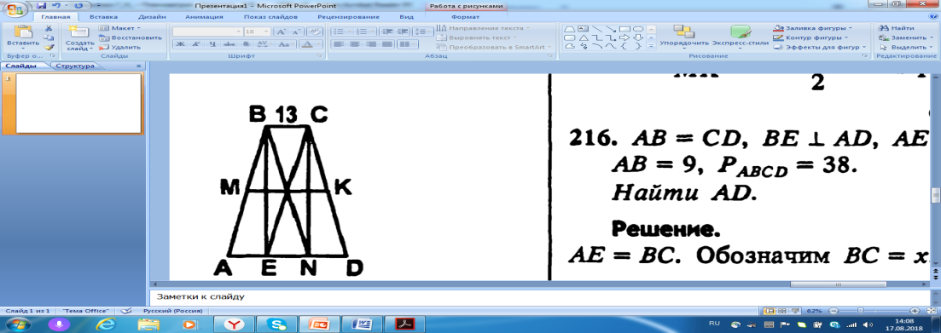 Решение.

1). AE=13(ABCD-параллелограмм), EN=13(EBCN-прямоугольник), ND=13(NBCD-параллелограмм).

2). AD=AE+EN+ND=39.

3). MK===26. Ответ:26.

Примеры задач, полученных нанизыванием на одну идею:

1. Дано:ABCD-равнобедренная трапеция . AD,BC - основания.

AB=CD, BEAD, CEAB, MK=26. Найти BC.

1. Дано:ABCD- равнобедренная трапеция . AD, BC - основания.

AB=CD, BEAD, CEAB; AB =16. Найти MK .

1. Дано:ABCD- равнобедренная трапеция . AD, BC - основания.

AB=CD, BEAD, AE= BC, AB =9, Р АВСD=38. Найти AD.

1. Дано:ABCD- равнобедренная трапеция . AD, BC - основания.

AB=CD, BEAD, AE= BC=5, AB= AD-7. Найти Р АВСD.

1. Дано:ABCD-равнобедренная трапеция . AD,BC - основания.

AB=CD, BEAD, CEAB, AE=6, AB+ AD=25. Найти Р АВСD.

1. Дано:ABCD-равнобедренная трапеция . AD,BC - основания.

AB=CD, BEAD, CEAB, AD=54. AB: AE=7:6. Найти Р АВСD.

1. Дано:ABCD-равнобедренная трапеция . AD,BC - основания.

AB=CD, BEAD, CEAB, BC=7, Р ЕСD=32. Найти Р АВСD.

1. Дано:ABCD-равнобедренная трапеция . AD,BC - основания.
2. AB=CD, BEAD, CEAB, BC=14, AD= AB+26. Найти AB.

Одна правильно составленная задача стоит двух десятков решенных задач.

Составление геометрических задач самим учеником, пусть даже несложных, - ступенька к творчеству.

Ценность составления задач учащимися состоит в том, что:

а) присутствует элемент исследования решения;

б) устанавливается связь между всеми видами задач;

в) легко обозрима система задач по теме;

г) присутствует элемент творчества.

Их педагогическая ценность состоит в том, что они помогают педагогу подвести учащихся к самостоятельному мышлению и самостоятельной практической деятельности, способствуют формированию у школьников таких качеств, как аккуратность, вдумчивость, настойчивость, терпеливость, сообразительность, развивают творческие способности, дают возможность увеличить объём решаемых задач, повышают интерес к изучению математики.

Итак, работая в направлении осмысленного подхода к решению задач, составления учащимися новых, учитель развивает творческое мышление своих учеников. В результате исследовательской работы над задачей школьники учатся проникать в сущность явлений и связей, постигают такую деятельность, которая необходима при изучении любого другого предмета. Такая работа приносит большое удовлетворение ученикам и служит развитию их интереса, вкуса к процессу познания.

**Учащиеся должны иметь представление**:

о видах исследовательских работ;

1. об основных всероссийских и региональных конкурсах;
2. об основных понятиях научно-исследовательской работы;
3. о методах научного познания;
4. о применении логических законов и правил;
5. о поиске информации и её видах;
6. о языке, стиле и структурных особенностях текста исследовательской работы;
7. о требованиях к участникам и особенностях исследования;
8. о психологическом аспекте готовности к выступлению;
9. о культуре выступления и ведения дискуссии;
10. о видах проектов;

Учащиеся должны иметь представление:

о видах исследовательских работ;

1. об основных всероссийских и региональных конкурсах;
2. об основных понятиях научно-исследовательской работы;
3. о методах научного познания;
4. о применении логических законов и правил;
5. о поиске информации и её видах;
6. о языке, стиле и структурных особенностях текста исследовательской работы;
7. о требованиях к участникам и особенностях исследования;
8. о психологическом аспекте готовности к выступлению;
9. о культуре выступления и ведения дискуссии;
10. о видах проектов;

Учащиеся должны знать:

1. формы представления исследовательских работ;
2. общую схему хода научного исследования;
3. методы поиска информации;
4. этапы работы ученика в процессе исследования;
5. структуру содержания исследовательской работы;
6. общие правила оформления текста научно-исследовательской работы;
7. требования к докладу;
8. последовательность работы над проектом;
9. общие правила оформления текста исследовательской работы;
10. правила оформления списка источников;

Учащиеся должны уметь:

22)подготовить исследовательскую работу избранного вида;

23)проводить поиск информации;

24) выбрать тему собственного исследования;

25) составить план научно-исследовательской работы;

26) работать с научной литературой;

27) работать с понятийным аппаратом;

28) проводить исследование избранной темы;

29) оформить исследовательскую работу;

30) выполнить все этапы работы над проектом;

31)представить результаты научно-исследовательской работы;

Учащиеся должны иметь опыт:

32) выбора темы исследования;

33) поиска информации по избранной теме;

34) составления плана исследовательской работы;

35) работы с научной литературой;

36) работы с понятийным аппаратом;

37) проведения исследования избранной темы;

38) оформления исследовательской работы;

39) представления результатов научно-исследовательской работы;

40) последовательной работы над проектом;

41) работы по технологической карте;

42) самостоятельной работы (индивидуальной, парной, групповой).